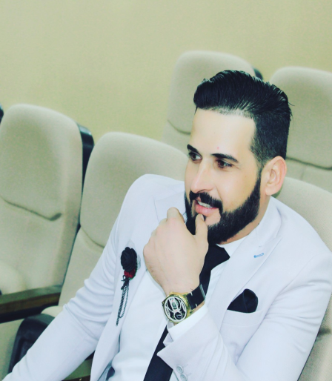

**07800949469**

**Aliajeel87@gmail.com**

**متزوج العمر 34**

**العراق – ذي قار -**

الفرنسية

الألمانية

الإنجليزية

العربية

مهتم بدراسة جغرافية المدن والتخطيط تم اكمال دراسة البكالوريوس في جامعة البصرة 2006-2007 وتم قبولي في دراسة الماجستير 208- 2019 مهتم في برنامج الاكسل

علي عجيل وهيب

**ماجستير مدرس مساعد**

خبـرات العمـل

*24/ 11/ 2011*

**معلم جامعي**

**تم تعيني في مديرية التربية في مدرسة امام المتقين للبنين حصلت فيها خلال فترة التعيين على خمس كتب شكر وتقدير**

*2018- 2019*

**ماجستير**

**تم قبولي في دراسة الماجستير بجامعة ميسان كلية التربية قسم الجغرافية وتم مناقشة رسالتي الموسومة تقييم كفاءة الوظيفة الترفيهية في مدينة الناصرية وبتقدير امتياز**

**العربية**

**English**

**التواصل**

**السياقة**

**ARC MaP** **GIS**

***Ms Powerpoin****t*

***MS word***

***Ms***

***EXCEL***

اللغـات

المهارات

المؤهلات التعليمية

*12/ 4/ 2021*

**مدرس مساعد في كلية التربية قسم الجغرافيا**

*2020-2021*

** اشتركت في 37 محاضرة وندوة ضمن اختصاصي وحصلت على شهادة مشاركة وحضور تم حصولي على شهادة مدرب للتنمية البشرية من البورد الامريكي وايضا حصولي على الدبلوم في البحث العلمي**

**تم نشر بحثين في الاختصاص بجغرافية المدن وبحث في التنمية المستدامة ورأس المال البشري**